QUANTUM TECHNOLOGY

TP ADMINISTRATION, SUPERVISION, SCURITE ET RESEAU

TP: INITIATION AUX TECHNOLOGIES CLOUD

TAF du 26/08/2026
Nom: Nde tine tagu christ junior
matricule: QT-STG-2026-003

TP3 : Docker (conteneurisation)

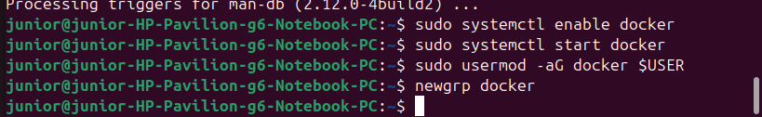
Question 1 (fiche) : « Installer Docker sur Ubuntu. »
sudo apt update
sudo apt install docker.io -y
sudo systemctl enable docker
sudo systemctl start docker
sudo usermod -aG docker $USER
(Redémarre ton terminal ou fais newgrp docker pour que les droits soient pris)

Question 2 (fiche) : « Vérifier que Docker fonctionne. »
docker run hello-world
→ Si tu vois un message de bienvenue, c’est bon.

Question 3 (fiche) : « Créer un Dockerfile pour une application simple (site web). »

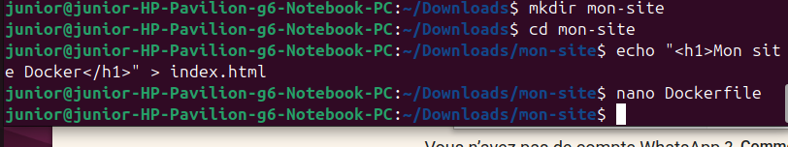
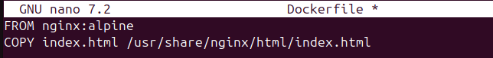

Crée un dossier :
mkdir mon-site
cd mon-site
Crée un fichier index.html :
echo "<h1>Mon site Docker</h1>" > index.html
Crée un Dockerfile :
nano Dockerfile
Contenu :
FROM nginx:alpine
COPY index.html /usr/share/nginx/html/index.html

Question 4 (fiche) : « Construire l’image Docker. »
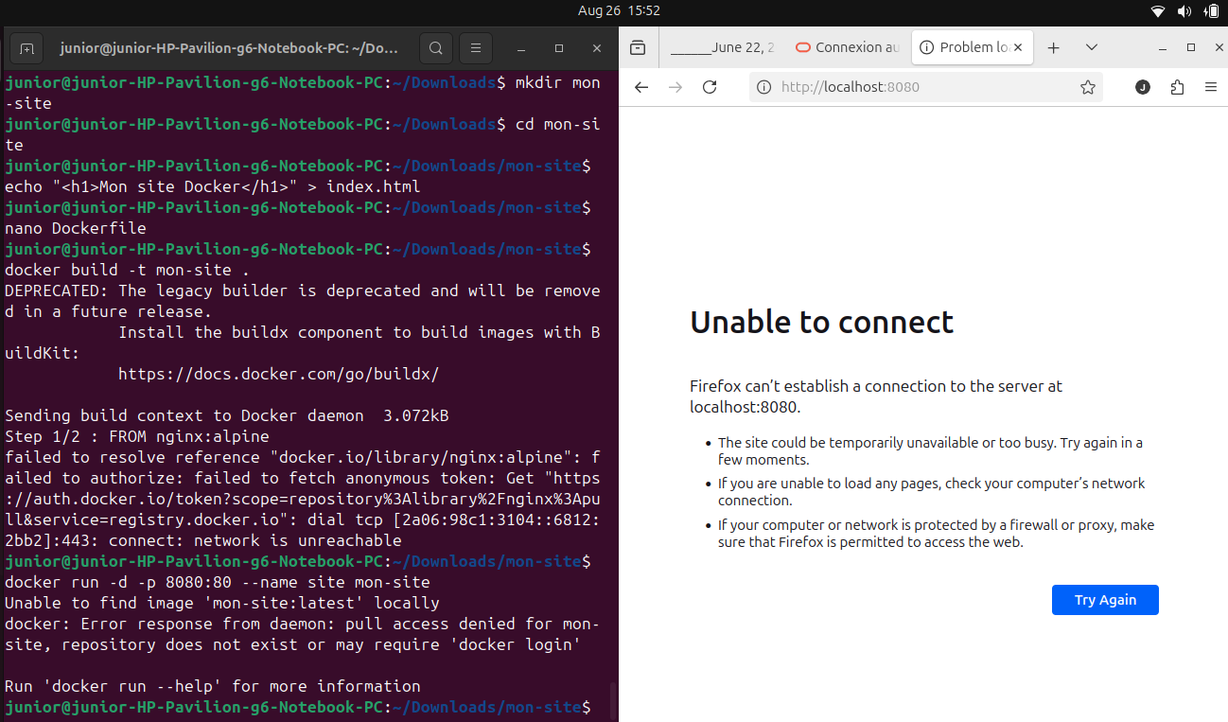
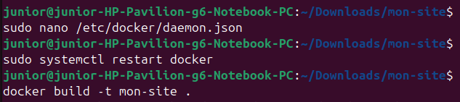
Ajoute ce contenu daemon.json: (option) (Désactive temporairement l’IPv6 pour Docker en modifiant le fichier daemon.json.)
{
"dns": ["8.8.8.8", "1.1.1.1"]
}
puis redemarer docker:
sudo systemctl restart docker
construire limage:
docker build -t mon-site .

✅ Si l’erreur persiste (network is unreachable) :
Force Docker à utiliser IPv4 uniquement :
bash
sudo sysctl -w net.ipv6.conf.all.disable_ipv6=1
sudo sysctl -w net.ipv6.conf.default.disable_ipv6=1
Puis relance :
bash
docker build -t mon-site .

Question 5 (fiche) : « Lancer le conteneur. »
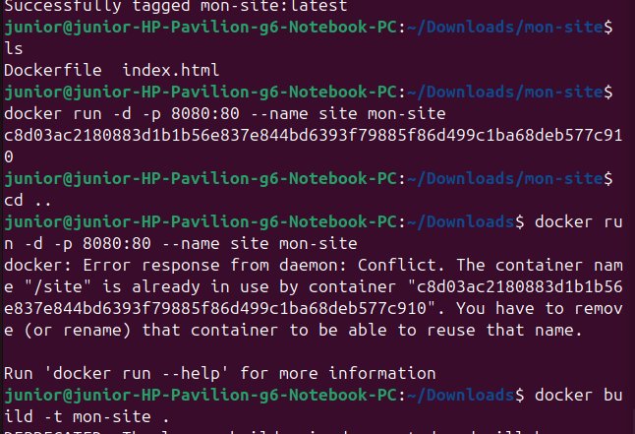
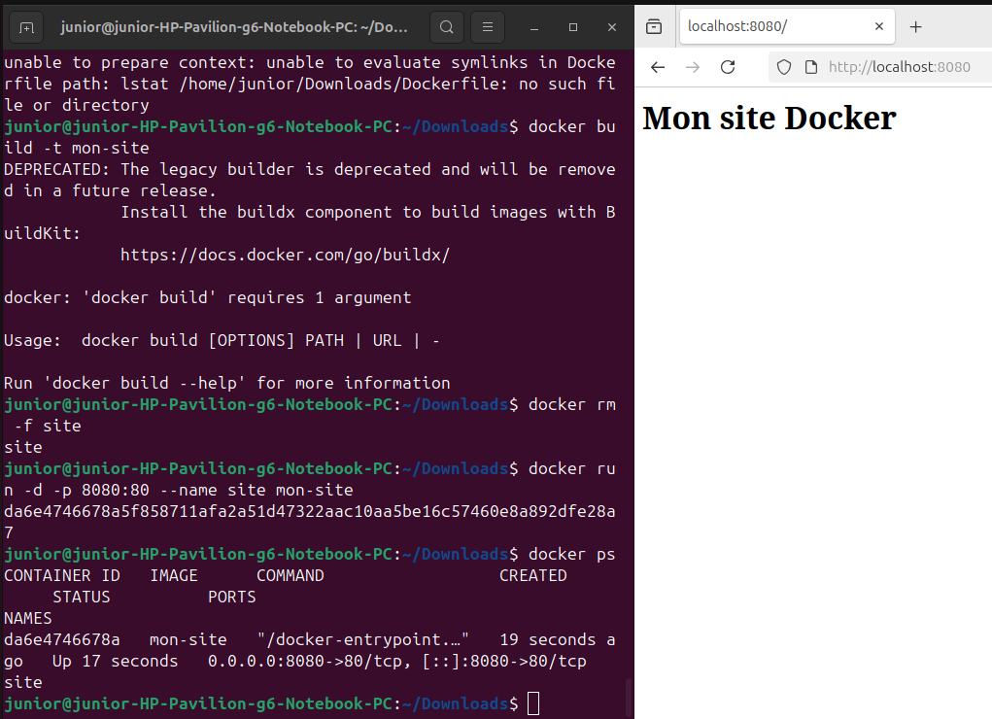

Réponse :
docker run -d -p 8080:80 --name site mon-site
Ouvre un navigateur → http://localhost:8080 → tu vois ton site.

✅ Si tu veux relancer le conteneur (sans risque) :
1. Supprime l’ancien conteneur (qui tourne) :
docker rm -f site
2. Relance-le :
docker run -d -p 8080:80 --name site mon-site
3. Vérifie qu’il tourne :
docker ps
4. Ouvre ton navigateur → http://localhost:8080 → ton site s’affiche.

✅ Si tu veux arrêter le conteneur (sans le supprimer) :
docker stop site

✅ Si tu veux le supprimer complètement :
docker rm -f site

✅ Si tu veux le laisser tourner (rien à faire) :
Il tourne en arrière-plan, tu peux continuer tes autres TP.

Question 6 (fiche) : « Différence VM / conteneur. »
Réponse :
- Une VM virtualise tout le matériel (CPU, RAM, disque) → lourde.
- Un conteneur partage le noyau de l’hôte → léger et rapide.

TP 1: DECOUVERTE DE LA VIRTUALISATION AVEC
KVM. (avec Ubuntu 22.04 Server en VM).

créé la VM sous VMware/VirtualBox avec l’ISO ubuntu-22.04-server.iso.
Tu l’as démarrée, et tu es sur l’écran de configuration d’Ubuntu Server.

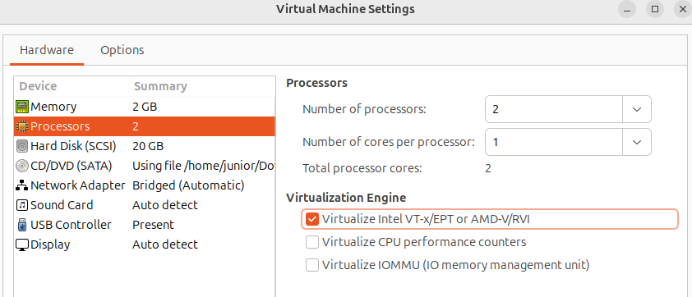

❌ Problème 1 : La virtualisation est désactivée sur ubuntu et la VM ubuntu-server
Solution :
Il faut redémarrer ton ordinateur (ubuntu 24), entrer dans le BIOS/UEFI (souvent en appuyant sur F2, F10, Del ou Échap au démarrage), et activer l’option "Intel Virtualization Technology" ou "SVM" (pour AMD). Ensuite, sauvegarder et redémarrer.

dans la VM (VirtualBox/Vmware) ubuntu-22.04-server :
- Éteins ta VM.
- Va dans les paramètres de la VM → Processeur.
- Coche "Activer VT-x/AMD-V" (ou "Nested Paging" selon l’hyperviseur).

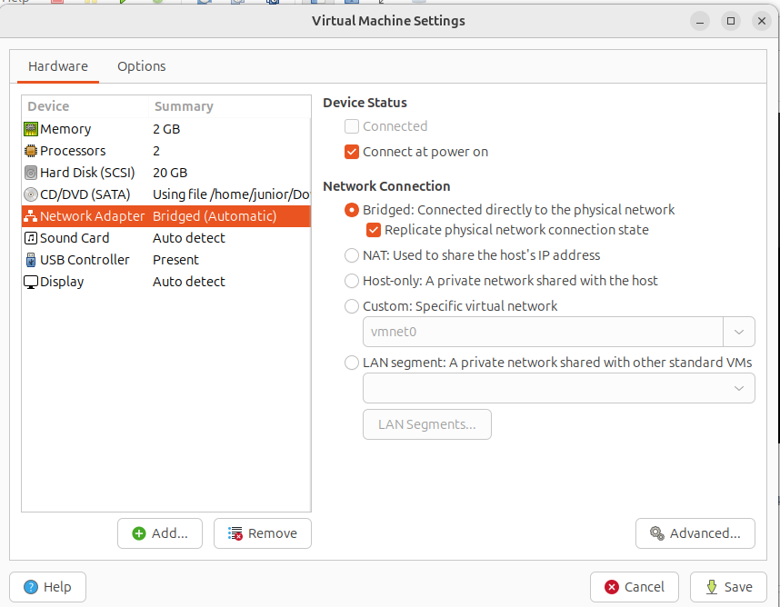
dans la VM (VirtualBox/Vmware) ubuntu-22.04-server :
configure le network adapter en mode brigde (pour obtenir internet depuis la vm)
4. Va dans les paramètres de la VM → Network Adapter
5. Coche "Bridged" optionelle (replicate physical network connection state).
6. Redémarre la VM.
7. Refais egrep -c '(vmx|svm)' /proc/cpuinfo → normalement, le résultat sera > 0

Ce que tu vois actuellement (écran de démarrage) :
- Soit "Install Ubuntu Server" en menu textuel.
- Soit un écran de sélection de langue.
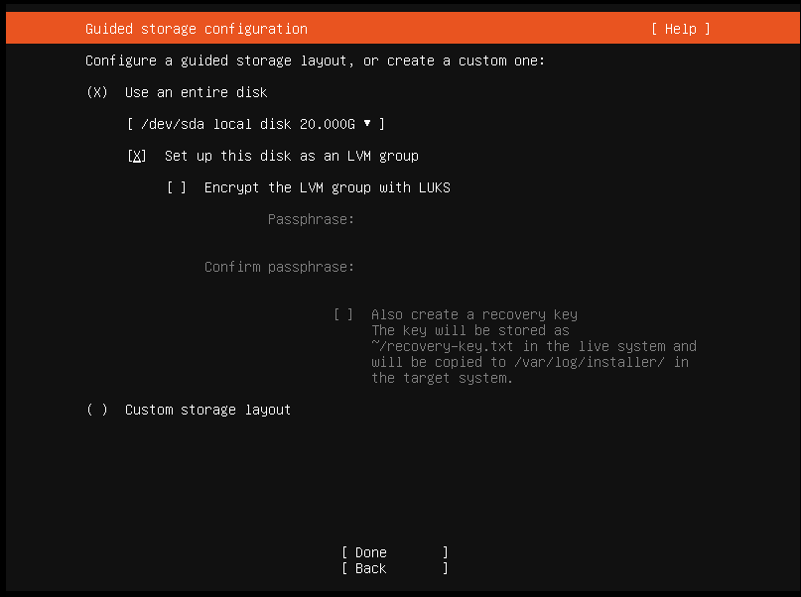

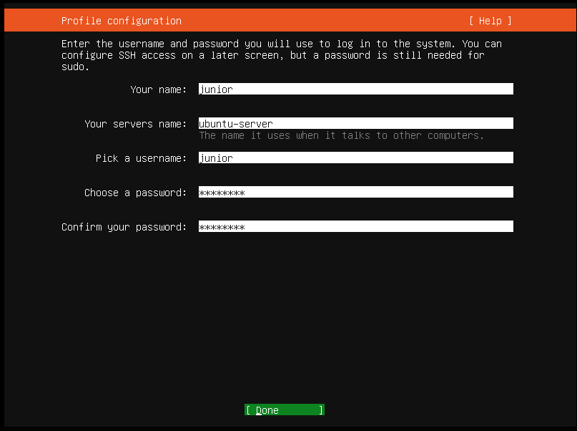

✅ Instructions pour la configuration de base :
1. Sélectionne la langue → English (ou French si tu préfères).
2. Clavier → French (AZERTY) ou English (US) selon ton habitude.
3. Type d’installation → Ubuntu Server (minimal) (si proposé, sinon Ubuntu Server).
4. Réseau → Normalement, il détecte une interface en DHCP.
→ Laisse les paramètres par défaut (si tu es en NAT, une IP sera attribuée).
5. Proxy → Laisse vide.
6. Miroir → Laisse par défaut (archive.ubuntu.com).
7. Stockage → Choisis Utiliser tout le disque (ou Guided – use entire disk).
8. Utilisateur :
- Nom : junior (ou ton prénom)
- Nom du serveur : ubuntu-server
- Mot de passe : choisis un mot de passe simple (ex: Admin123)
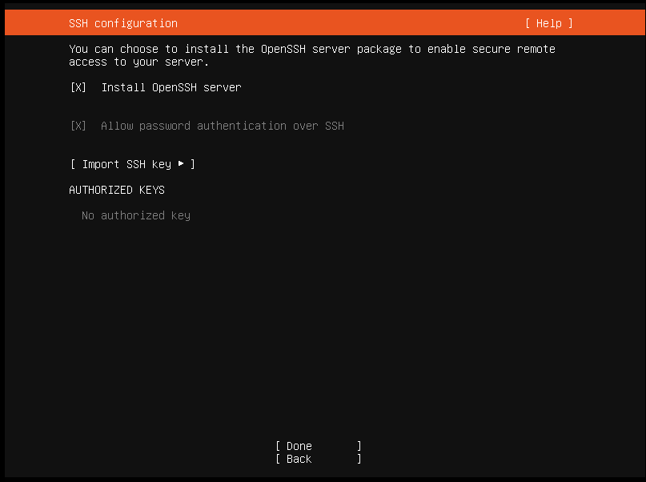

9. OpenSSH → Coche "Installer OpenSSH Server" (pour pouvoir te connecter en SSH plus tard).
10. Fin de l’installation → Redémarre.

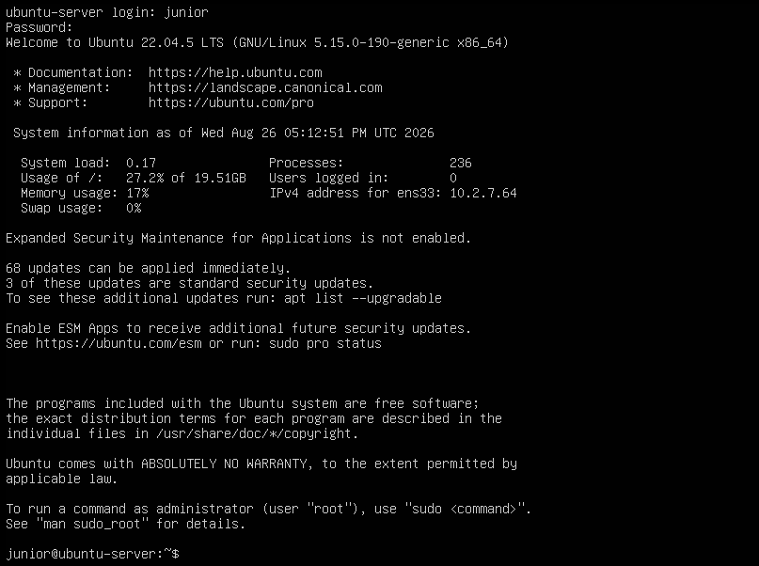
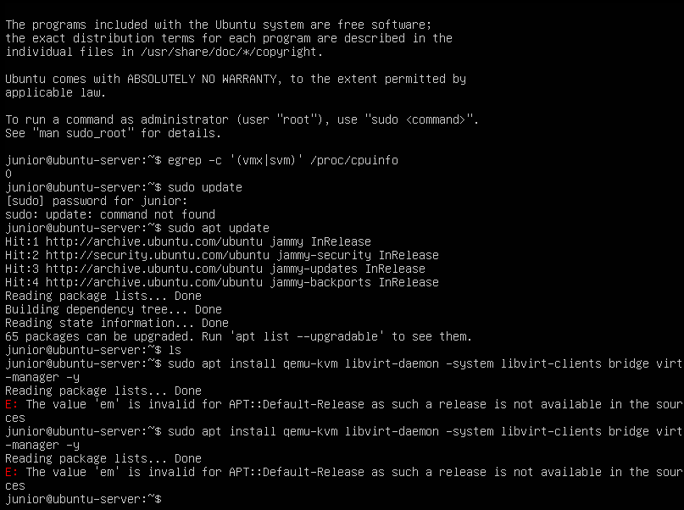

✅ Une fois redémarré :
- Connecte-toi avec le compte et mot de passe que tu as créés.
- Tu es maintenant sur Ubuntu Server (pas d’interface graphique, juste un terminal).

Bien. Ubuntu Server est installé et configuré.
Tu es maintenant sur l’écran de connexion ou sur le prompt du terminal (si déjà connecté).

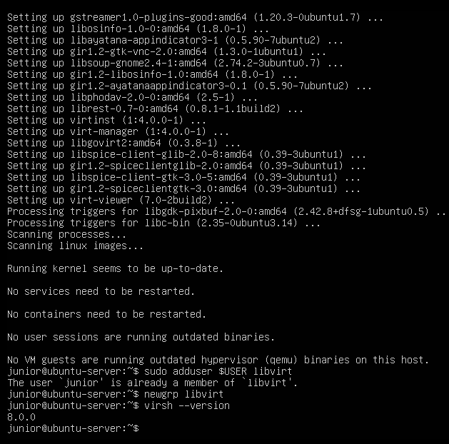

✅ Question 1 : « Vérifier que la virtualisation est activée sur le processeur. »
Réponse :
egrep -c '(vmx|svm)' /proc/cpuinfo
→ Si le résultat est supérieur à 0, la virtualisation est activée.

✅ Question 2 : « Installer KVM et les outils. »
Réponse :
sudo apt update
sudo apt install qemu-kvm libvirt-daemon-system libvirt-clients bridge-utils virt-manager -y

✅ Question 3 : « Ajouter l’utilisateur au groupe libvirt. »
Réponse :
sudo adduser $USER libvirt
newgrp libvirt

✅ Question 4 : « Vérifier que KVM est bien installé. »
Réponse :
virsh --version

Tu as raison. On a sauté KVM alors que c’était le TP1.
On a installé KVM, on a vérifié la virtualisation, mais on n’a jamais créé de VM avec KVM.

✅ Question 5: Créer une VM en ligne de commande

Question (fiche) : « Créer vos premières machines virtuelles (VM) en ligne de commande. »
Réponse :
1. Vérifie que KVM est bien installé :
virsh --version
2. Télécharge une image ISO (si pas déjà fait) :
wget https://releases.ubuntu.com/22.04/ubuntu-22.04.5-live-server-amd64.iso
(ou utilise une ISO que tu as déjà)

3. Crée une VM avec virt-install :
sudo virt-install \
--name test-vm \
--ram 1024 \
--disk path=/var/lib/libvirt/images/test-vm.img,size=10 \
--vcpus 1 \
--os-type linux \
--os-variant ubuntu22.04 \
--network network:default \
--graphics vnc \
--cdrom /home/junior/Downloads/ubuntu-22.04.5-live-server-amd64.iso
(Remplace le chemin de l’ISO si besoin)

4. Vérifie que la VM tourne :
sudo virsh list --all

5. Si tu veux voir la VM en mode graphique :
- Installe un client VNC (ex: sudo apt install tigervnc-viewer -y)
- Ouvre localhost:5900 (ou le port affiché dans virsh vncdisplay test-vm)

TP4 : Kubernetes (Minikube)

Resumer de Docker
Tu as :
- Installé Docker
- Construit une image (mon-site)
- Lancé un conteneur
- Accédé au site via localhost:8080
✅ Le TP3 (Docker) est validé.

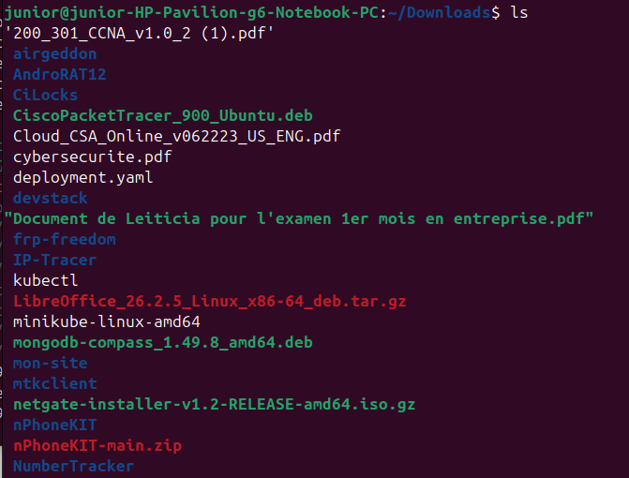
NOTE IMPORTANT: l’installation de Minikube et kubectl s’effectue a l’interieur du fichier mon-site c-a-d ou ce trouve l’image de docker, si vous l’installer dans le dossier download (hors du fichier mon-site), il faudras ensuite charger l’image de docker dans le dossier download et supprimer l’ancient, donc suive la deuxieme methode en bas.
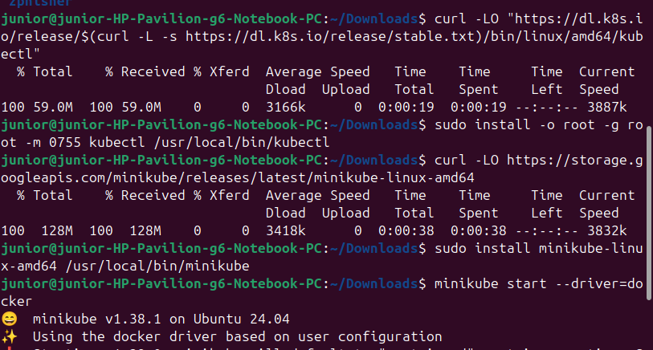
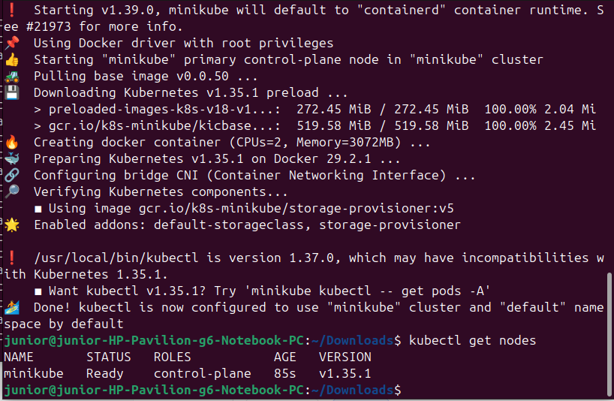

Question 1 (fiche) : « Installer Minikube et kubectl. »
Réponse :
1. Installer kubectl :
curl -LO "https://dl.k8s.io/release/$(curl -L -s https://dl.k8s.io/release/stable.txt)/bin/linux/amd64/kubectl"
sudo install -o root -g root -m 0755 kubectl /usr/local/bin/kubectl
2. Installer Minikube :
curl -LO https://storage.googleapis.com/minikube/releases/latest/minikube-linux-amd64
sudo install minikube-linux-amd64 /usr/local/bin/minikube
3. Démarrer Minikube :
minikube start --driver=docker
4. Vérifier :
kubectl get nodes

Question 2 (fiche) : « Déployer l’application du TP3 sur Kubernetes. »

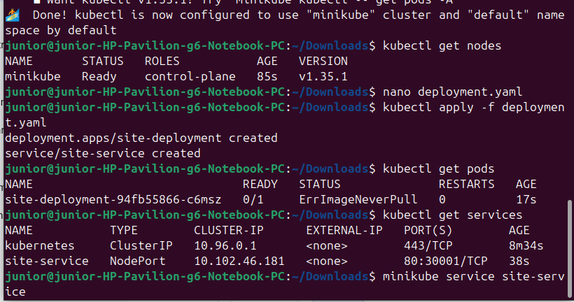
Réponse :
1. Créer un fichier de déploiement pour ton site Docker :
nano deployment.yaml
Contenu :
apiVersion: apps/v1
kind: Deployment
metadata:
name: site-deployment
spec:
replicas: 1
selector:
matchLabels:
app: site
template:
metadata:
labels:
app: site
spec:
containers:
- name: site
image: mon-site:latest
imagePullPolicy: Never
ports:
- containerPort: 80
---
apiVersion: v1
kind: Service
metadata:
name: site-service
spec:
type: NodePort
selector:
app: site
ports:
- port: 80
nodePort: 30001
2. Appliquer le déploiement :
kubectl apply -f deployment.yaml
3. Vérifier que le pod tourne :
kubectl get pods
4. Voir le service :
kubectl get services
5. Accéder au site :
minikube service site-service
→ Une page s’ouvre dans ton navigateur.

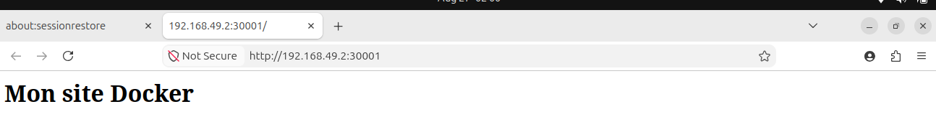

Au cas ou vous aviez installer minikube et kuberctl en dehors du fichier mon-site (c-a-d ou il ya pas l’image docker) et vous obtenez cette interface

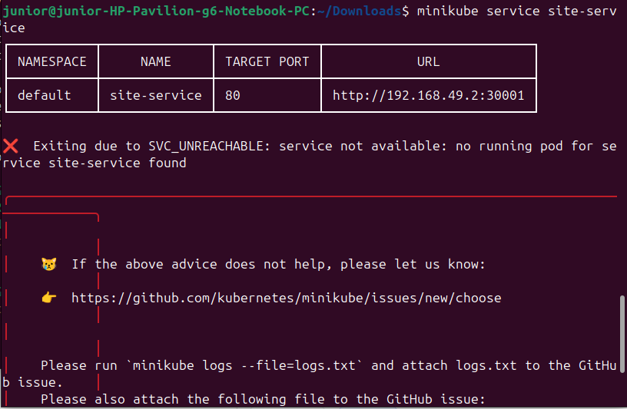

Faite ceci:
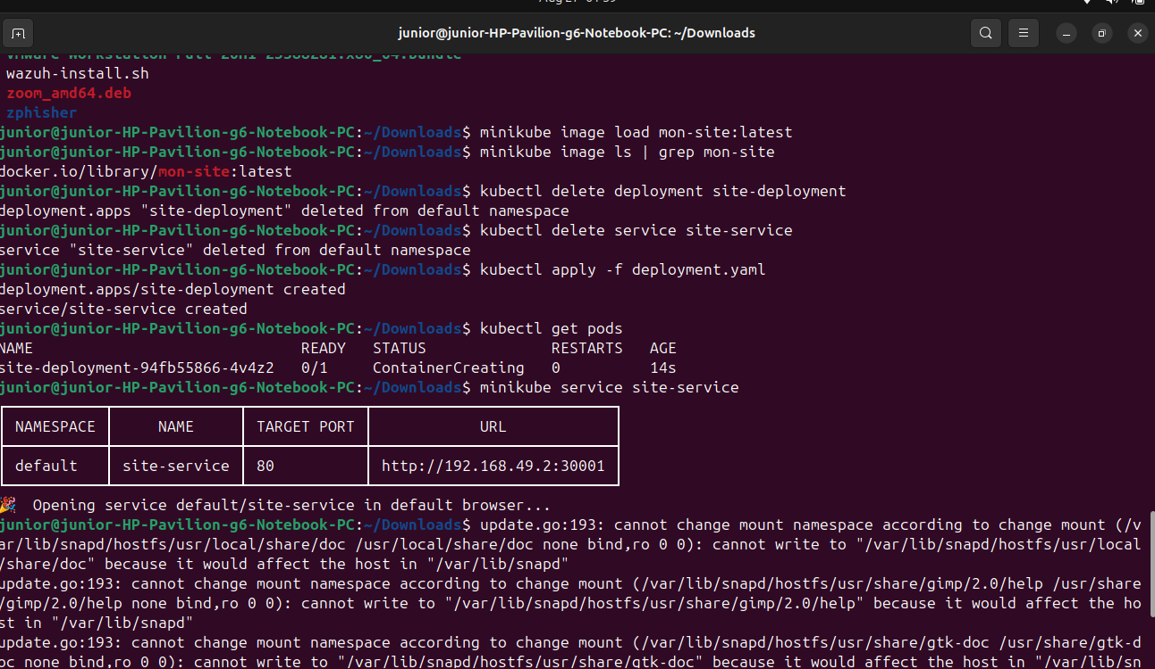
Exactement, tu as mis le doigt sur le problème.
Ton image Docker mon-site:latest est bien construite, mais elle n’est pas accessible par Minikube parce que Minikube a son propre environnement Docker (il ne voit pas les images de ton Docker local, à moins de les charger dans son registre interne).

✅ Solution simple pour que Minikube voie ton image (depuis le fichier download):
1. Charge ton image dans Minikube :
minikube image load mon-site:latest
2. Vérifie que l’image est bien présente :
minikube image ls | grep mon-site
3. Supprime l’ancien déploiement (si déjà créé) :
kubectl delete deployment site-deployment
kubectl delete service site-service
4. Recrée le déploiement :
kubectl apply -f deployment.yaml
5. Vérifie que le pod tourne :
kubectl get pods
→ Doit afficher Running.
6. Accède au service :
minikube service site-service

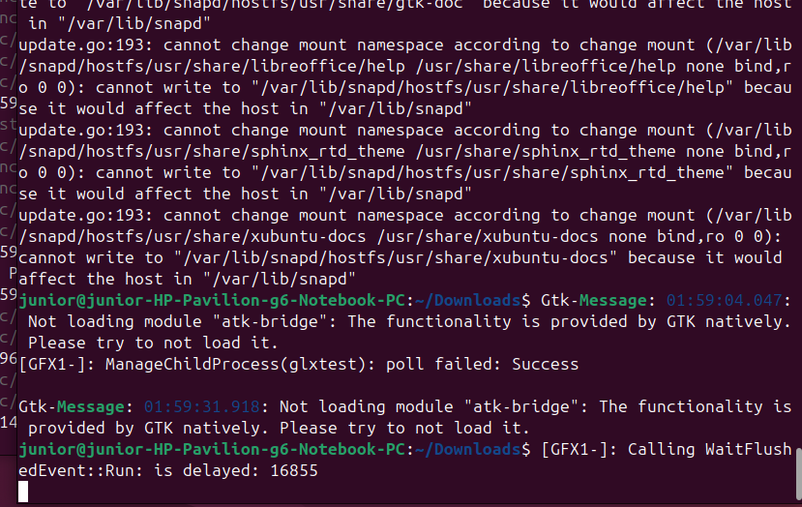

TP2 – OpenStack (DevStack)

Question 1 (fiche) : « Installer les prérequis pour DevStack. »
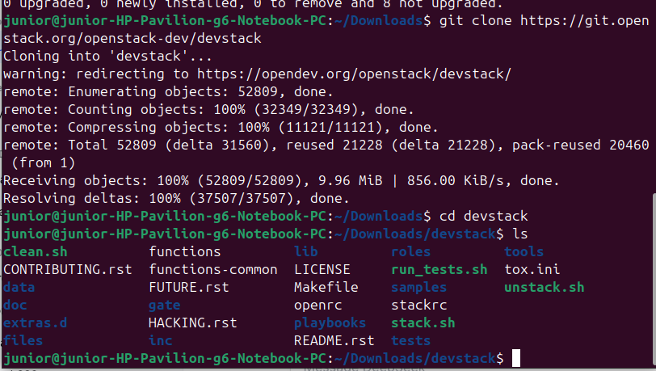
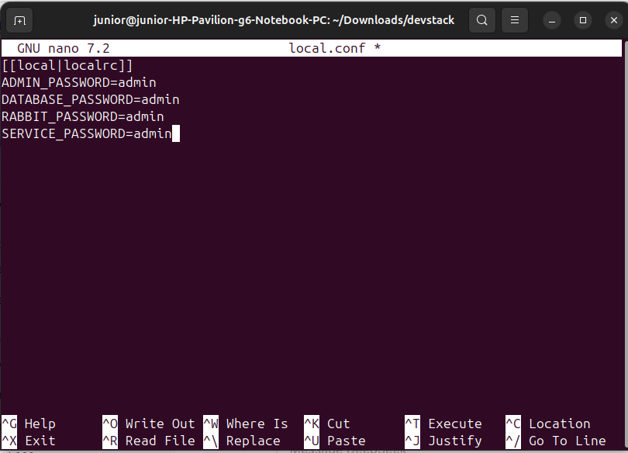

sudo apt update
sudo apt install git python3-pip python3-venv -y
Question 2 : « Télécharger DevStack. »
git clone https://git.openstack.org/openstack-dev/devstack
cd devstack
Question 3 : « Créer un fichier de configuration local.conf. »
nano local.conf
Contenu :
[[local|localrc]]
ADMIN_PASSWORD=admin
DATABASE_PASSWORD=admin
RABBIT_PASSWORD=admin
SERVICE_PASSWORD=admin
Question 4 : « Lancer l’installation de DevStack. »
./stack.sh
(Attention : l’installation prend 20-40 min et consomme beaucoup de RAM. Privilégie un moment de calme.)

si Neutron (le service réseau d’OpenStack) n’a pas démarré.
C’est une erreur courante sur des machines avec peu de RAM ou des conflits réseau.

✅ Solutions rapides (à faire dans l’ordre) :
1. Vérifie que Docker n’utilise pas le même réseau :
sudo systemctl stop docker
(Tu pourras le redémarrer plus tard)
2. Nettoie les fichiers temporaires de DevStack :
cd ~/Downloads/devstack
./clean.sh
3. Modifie le fichier local.conf pour désactiver certaines fonctionnalités réseau :
nano local.conf
Ajoute ces lignes à la fin :
[[post-config|/etc/neutron/neutron.conf]]
[DEFAULT]
service_plugins = router
allow_overlapping_ips = True
4. Relance l’installation :
./stack.sh

Si l’erreur persiste :
Passe en mode plus léger (sans Neutron) :
nano local.conf
Remplace ton contenu par :
[[local|localrc]]
ADMIN_PASSWORD=admin
DATABASE_PASSWORD=admin
RABBIT_PASSWORD=admin
SERVICE_PASSWORD=admin
disable_service n-net
enable_service q-svc q-dhcp q-meta
Puis relance :
./stack.sh

✅ Ce que tu auras après ./stack.sh :
- Un environnement OpenStack fonctionnel (tout-en-un).
- Une interface web accessible via http://<IP_du_serveur>/dashboard.
- Les identifiants admin (définis dans local.conf).

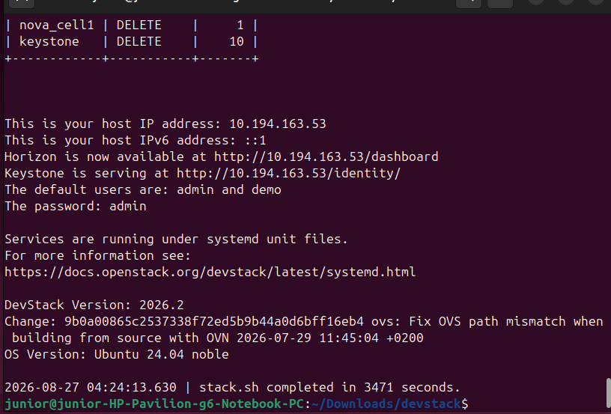
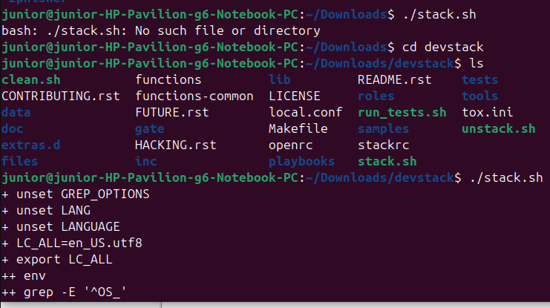

Question : « Découvrir l’interface web pour lancer votre première instance, créer un volume de stockage et configurer le réseau. »

DevStack est terminé.
Tu peux maintenant passer à l’interface web d’OpenStack.

✅ Ce que tu dois faire maintenant (TP2 – OpenStack) :
1. Retourne dans le terminal où DevStack a tourné.
Tu devrais voir un message du genre :
Horizon is now available at http://<IP_du_serveur>/dashboard
Note l’adresse IP (ex: http://192.168.1.10/dashboard).

2. Ouvre ton navigateur (sur ta machine physique) et va à cette adresse.

3. Connecte-toi avec :
- Nom d’utilisateur : admin
- Mot de passe : admin (ou celui que tu as défini dans local.conf)

4. Une fois connecté (interface Horizon) :
- Va dans Projet → Instances → Lancer une instance.
- Choisis un nom, une image (ex: cirros), une flaveur (ex: m1.tiny), et un réseau (ex: private).
- Lance l’instance.

5. Crée un volume :
- Projet → Volumes → Créer un volume (nom, taille, etc.)

6. Configure le réseau :
- Projet → Réseaux → tu peux voir les réseaux existants (ou en créer un).

